**Mantenimiento computadores:**

A cada computador, debía entrar a los archivos temporales, para eliminarlos.

En el teclado, daba el comando de “Windows + R”, donde se abría la siguiente pestaña:

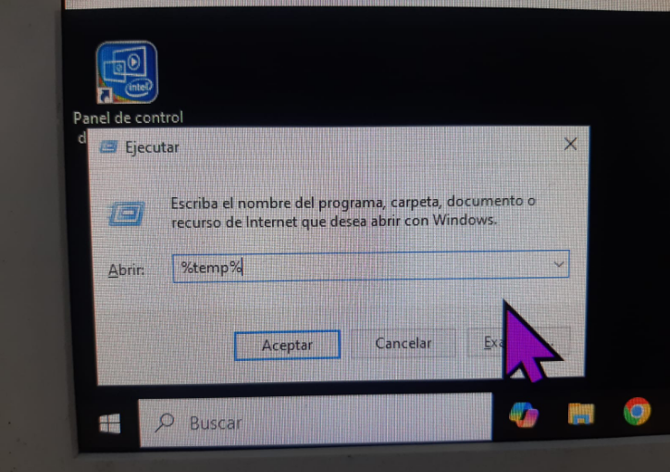

Y como se visualiza, escribía el comando “%temp%” y la tecla enter. De esta manera se abría la pestaña en el “Explorador de archivos”, seleccionaba todos los archivos y daba eliminar, para finalmente ir a “Papelera de reciclaje” y eliminarlos de forma permanente.

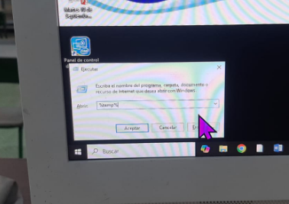

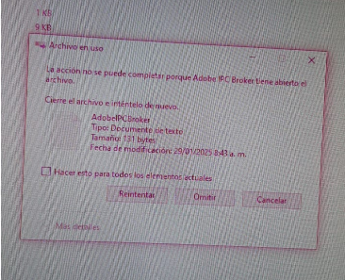

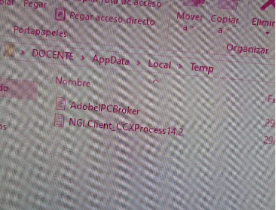

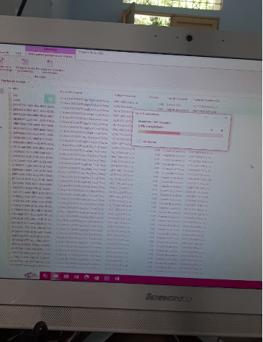

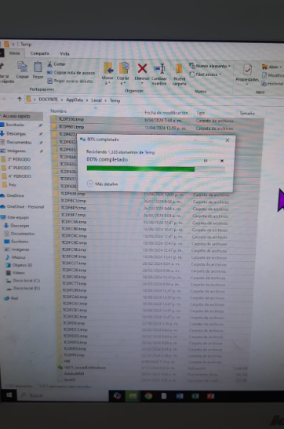

Papelera de reciclaje, ya vacía:

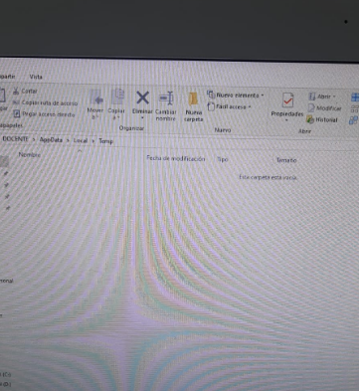

Esta actividad, estaba relacionada con la de “Revisión general de equipos”, por lo cual, en el mensaje de texto enviado por WhatsApp, a Zurellya, escribía “Temp, descargas y papelera, vacíos” para informar.

